Муниципальное общеобразовательное учреждение

«Средняя общеобразовательная школа №50»

города Калуги

Конспект урока по технологии

во 2 классе

«Ваза с тюльпанами»

подготовила

учитель начальных классов

Меженная Ольга Станиславовна

г. Калуга

2014

Аппликация «Ваза с тюльпанами»

Цель: учить видеть красоту окружающей действительности.

Задачи:

1. Учить составлять композицию, пользоваться чертежом.
2. Развивать умение планировать свою работу, творческие способности.
3.Воспитывать аккуратность, самостоятельность, любовь и бережное отношение к природе.

Оборудование: ватман, ножницы, линейка, карандаш, клей, цветная бумага.

Ход урока:

Организационный момент.
У. Ребята, какие весенние цветы вы знаете?
Д. Нарциссы, гиацинты, ландыши, тюльпаны

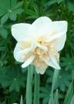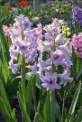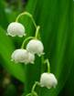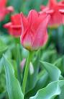
У.
Мы сегодня сделаем весенние цветы из цветной бумаги. Соберем их в букет и поставим в вазу.
Хотите узнать, какие цветы мы будем сегодня делать? Тогда отгадайте загадку:
С правильными лепестками
Стройный словно пан,
Я красуюсь на поляне
И зовусь я …(тюльпан).
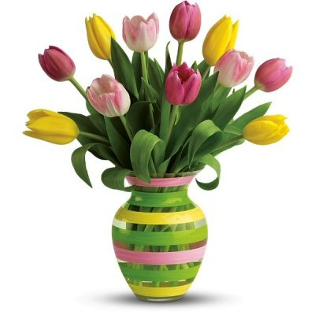
Из глубинной древности пришла к нам легенда о тюльпане. В золотистом бутоне желтого тюльпана было заключено счастье. До этого счастья никто не мог добраться, ибо не было такой силы, которая бы открыла его бутон. Но по лугу прошла женщина с ребенком. Мальчик вырвался из рук матери, со звонким смехом подбежал к цветку, и золотой бутон раскрылся. Беззаботный детский смех совершил то, что не смогла сделать никакая сила.
Дарить тюльпан следует тому, у кого большое счастье. В Стамбуле и других городах Турции ежегодно устраивались праздники тюльпанов, которые выливались в красочные представления, а самая красивая девушка избиралась королевой торжественного шествия.

Сегодня мы будем собирать букет из тюльпанов. Работать будем по плану.
План (на доске) (
1. Выбрать цвет тюльпана.
2. Заготовить основы тюльпанов.
3. Самостоятельная работа (изготовление цветка по схеме).
4. Коллективная работа.
5. Творческая работа.

У. На предыдущих уроках труда мы знакомились с техникой выполнения разных видов тюльпанов.
Перед вами схемы изготовления тюльпанов.

1.

2.


3.
. 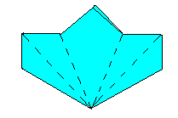

У. Прежде, чем начать работать, надо подготовить свое рабочее место.
Посмотрите на схемы. Что необходимо подготовить для работы?
Д. Цветная бумага, ножницы, клей, линейка, карандаш.

У. Вспомните правила работы с ножницами.
1. Место ножниц – справа вверху.
2. Не держи ножницы концами вверх.
3. Не оставляй ножницы в раскрытом виде.
4. Передавай ножницы только в закрытом виде кольцами вперед.
5. При резании поворачивай бумагу, а не ножницы.

Физкультминутка.

Мы цветы в саду сажаем,
Их из лейки поливаем.
Хорошо будут расти.
А весною все цвести.

Работа по плану:

1. Выбрать цвет.
У. Какого цвета бывают тюльпаны?
Д. Красного, желтого, розового.

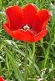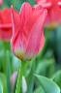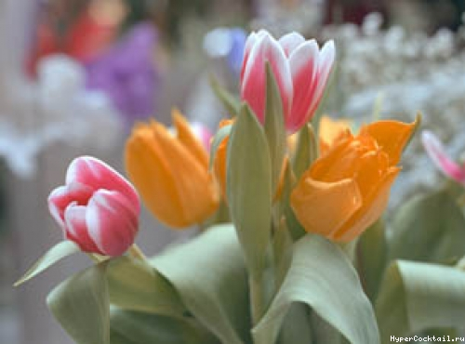

2. Заготовить основу тюльпана.
У. Основа у всех видов тюльпанов одинаковая. Это квадрат со стороной 6 см.
А еще можно пофантазировать и самим сделать свой тюльпан.

3. Самостоятельная работа.
Каждый ученик делает свой цветок. Учитель оказывает детям индивидуальную помощь.

4.Коллективная работа.

(Распределяем цветы на ватмане с вазой).

5. Творческое оформление.
У. Сколько цветов может быть в букете?
Чего не хватает в букете?
Д. Листьев.
(Дети вырезают листья. Каждый ряд составляет свою композицию).
У. Как надо приклеивать цветы, чтобы аппликация получилась красивой?
Д. Аккуратно
У. А теперь посмотрим на ваши букеты

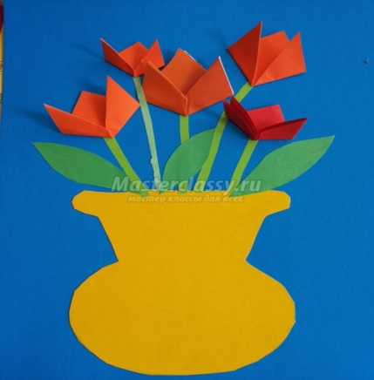

Итог работы.
У. Букеты готовы. Вам нравятся?
Не стоит рвать живые цветы, если можно самим сделать такие красивые букеты!

Литература:
1.Долженко Г. И. 100 оригами. – Ярославль: Академия развития.
2.Конышева Н.М. Чудесная мастерская: учебник по трудовому обучению для учащихся четырехлетней начальной школы.

